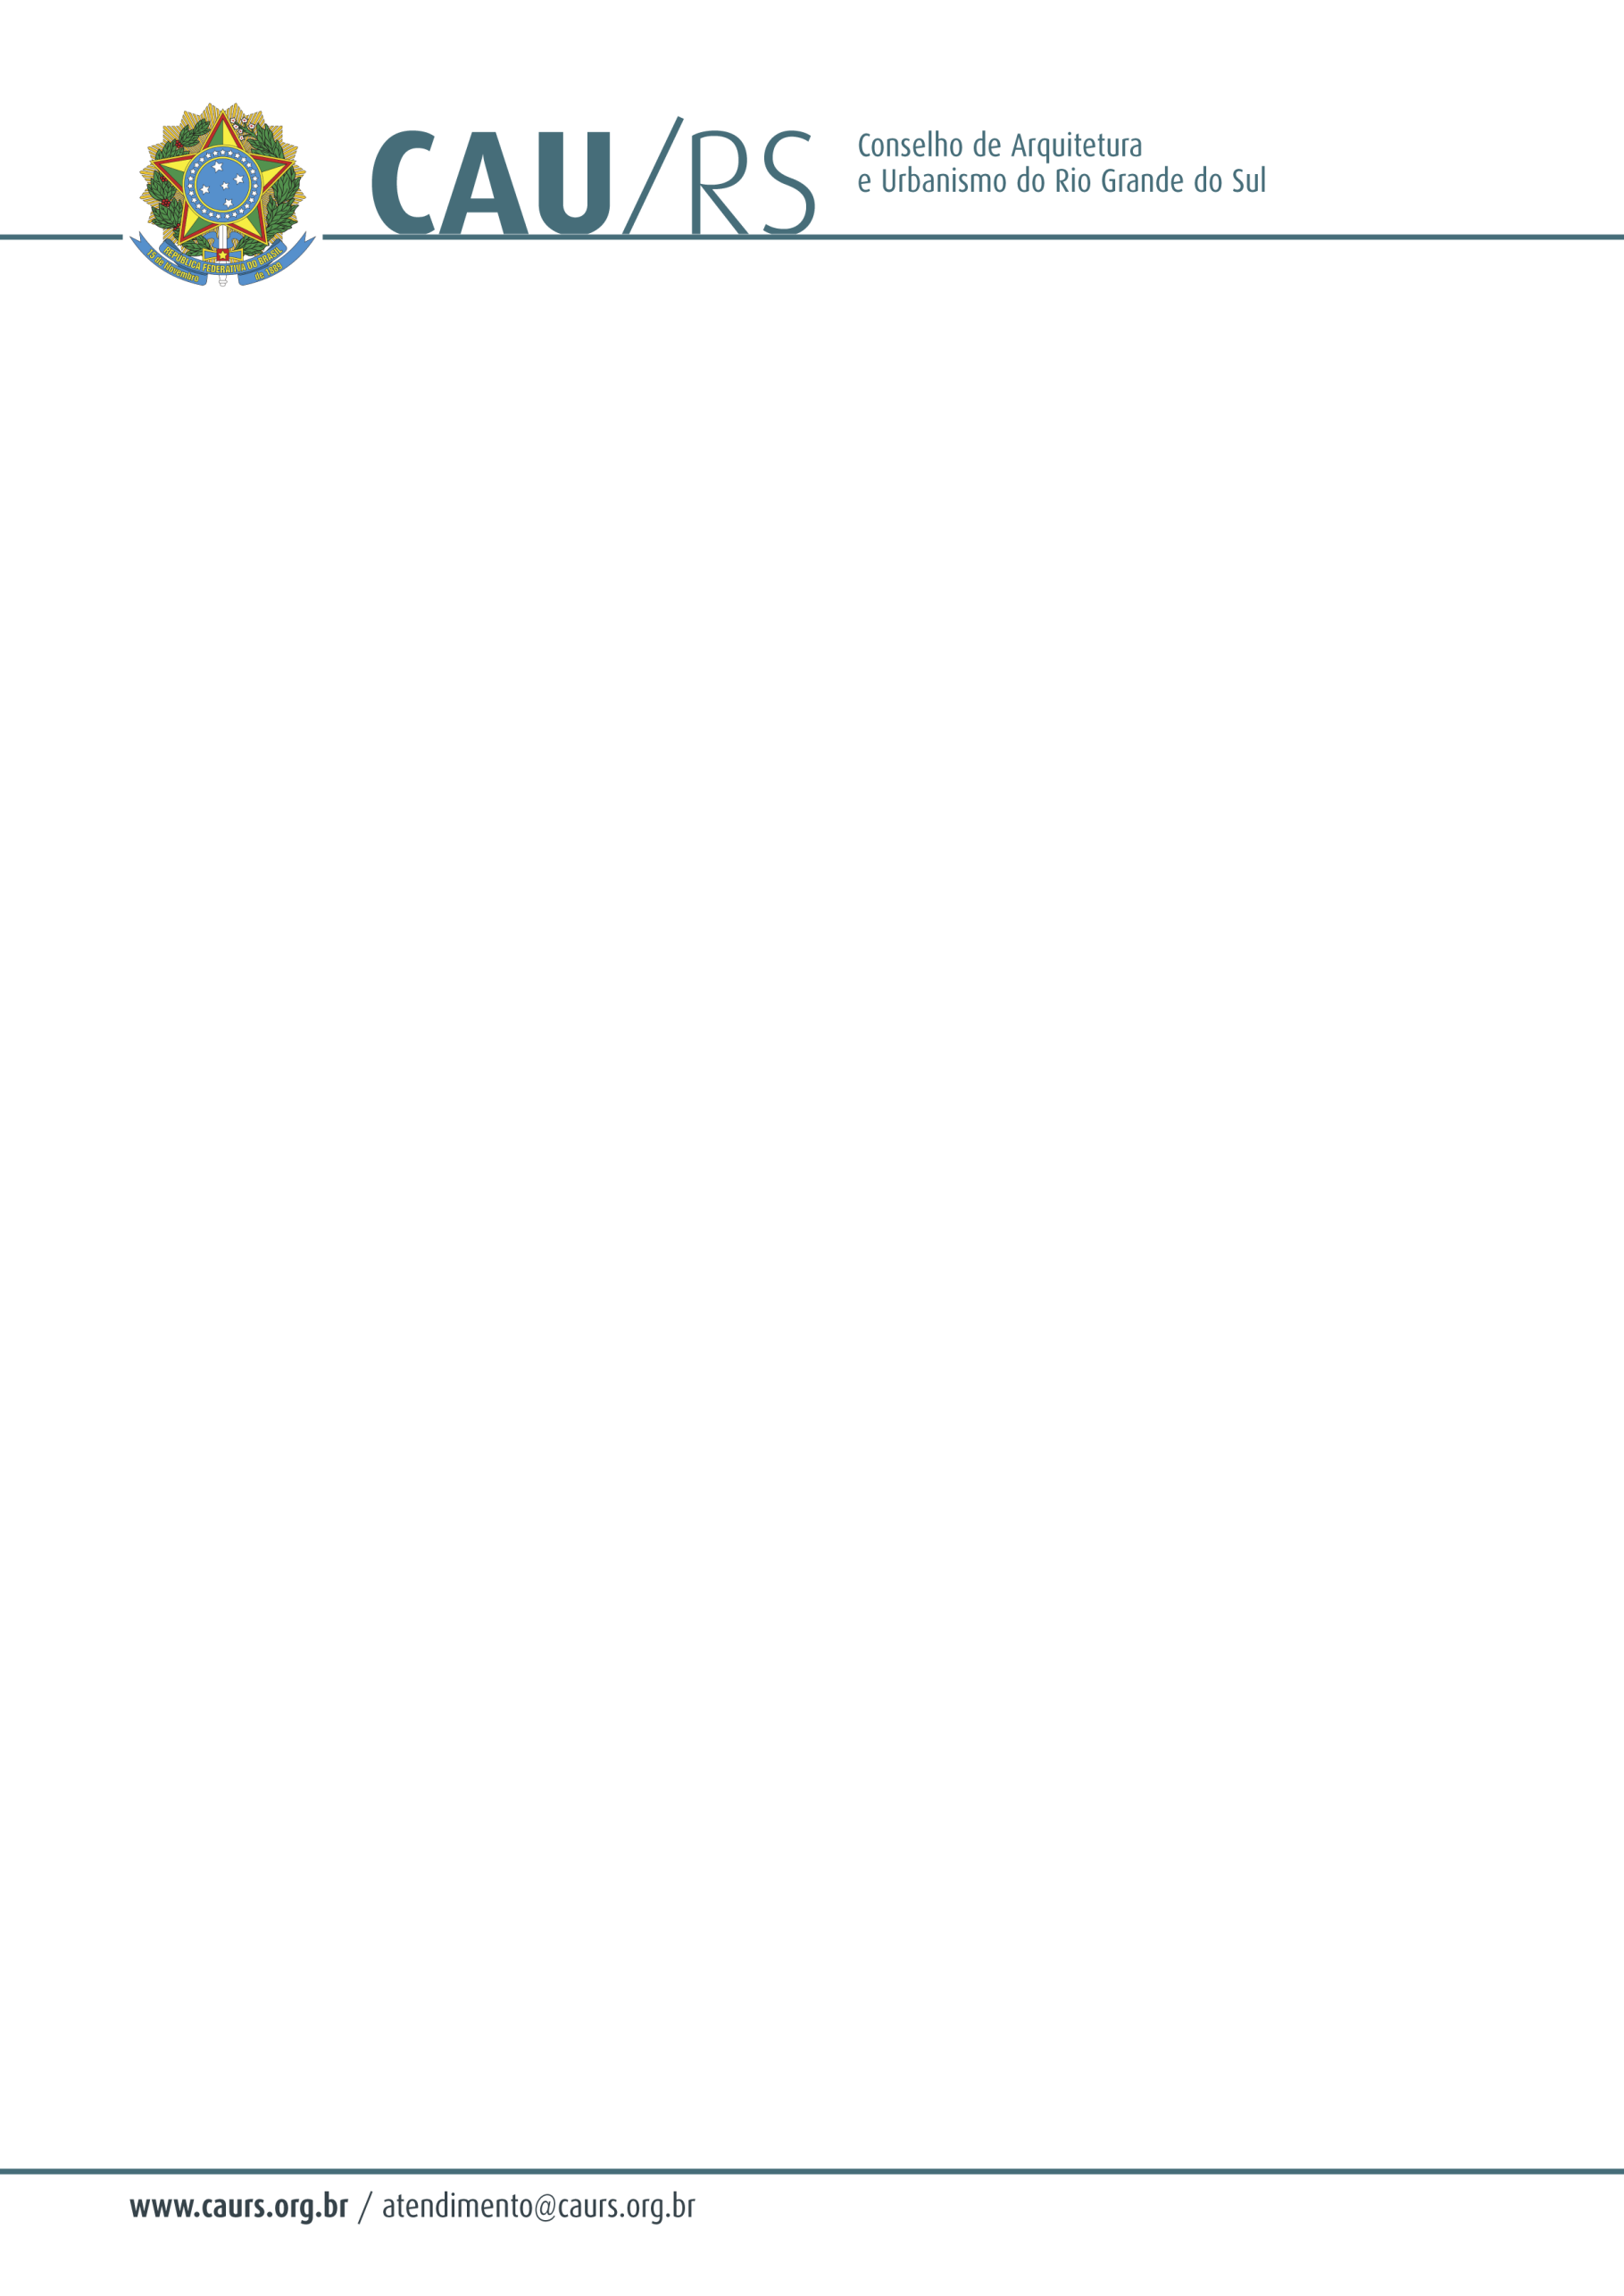

DELIBERAÇÃO DA COMISSÃO DE PLANEJAMENTO E FINANÇAS DO CAU/RS
Nº 91/2013, DE 13 DE AGOSTO DE 2013.

Referente ao plano de reprogramação orçamentária/2013 do CAU/RS.

A Comissão de Planejamento e Finanças do Conselho de Arquitetura e Urbanismo do Rio Grande do Sul, no uso das suas atribuições legais, reuniu-se no dia 13 de agosto de 2013 e DELIBEROU pela aprovação da tabela referente à reprogramação orçamentária elaborada pelo Setor de Planejamento deste Conselho, constando os valores referentes às transposições de verba que se fizeram necessárias no corrente ano e destacando as modificações orçamentárias realizadas para conclusão da reprogramação/2013, que deverá ser apresentada na sessão Plenária do dia 16 de agosto de 2013.

Fausto Henrique Steffen
Coordenador da Comissão de Planejamento e Finanças

